Краткий отчет
Орнитологическая экспедиция учащихся на острова Ладожского озера
Сроки: 3 июня - 10 июня 2014 года
Состав экспедиции: 14 учащихся ГБОУ школа №359, 2 руководителя
Маршрут: СПб - г. Приозерск (электричка) - т.б. Красны треугольник (автобус) - остр. Слитный - близлежащие острова (радиально) - остр. Слитный - т.б. Красный треугольник (автобус) - г. Приозерск - СПб (электричка)
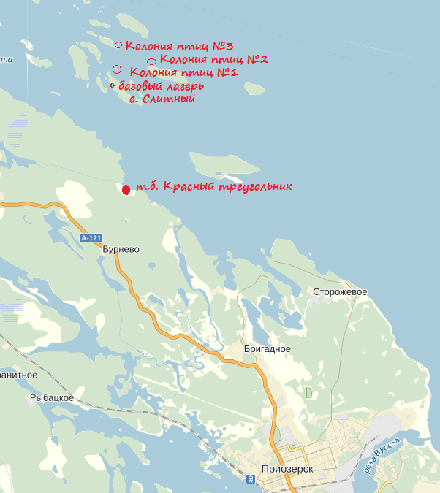

Цели и задачи мероприятия
Наблюдение и изучение природы родного края. Наблюдение за поведением птиц в репродуктивный период. Исследования островов с целью обнаружения гнездящихся птиц. Мониторинг колоний чаек и крачек. Сбор материала для написания исследовательских работ. Отработка техники водного туризма.
Актуальность
Ладожское озеро - самое крупное пресноводное озеро в Европе, расположено на северо-западе Европейской части Российской Федерации, служит местом размножения многим видам птиц. Находясь в зоне легкой транспортной доступности и сочетая в себе огромное биоразнообразие, краеведческие и этнографические объекты исследования, является наилучшим объектом для посещения детских краеведческих групп.
Группа была сформирована из учащихся ГБОУ № 359, занимающихся в течение года в секции «Краеведение и основы туризма», в рамках которой осуществлялась подготовка к экспедиции.
В течение учебного года была собрана информация о районе проведения экспедиции. Проанализировав отчеты и картографический материал, мы определили маршрут путешествия и перечень тех объектов, которые хотели бы увидеть и описать.
Итоги:
1. Отработка техники водного туризма:
Фото 1: сбор байдарок: Фото 2: соревнования на управление байдарками:
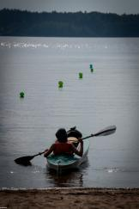
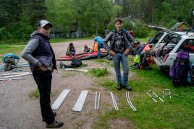

2. Отработка постановки биологического эксперимента в полевых условиях:
Фото 3: Эксперимент с Ложноконской Пиявкой (Haemopsis sanguisuga) - подтверждено, что как животное, способное переползать из одного высыхающего водоема в другой, она действительно ползет к воде.
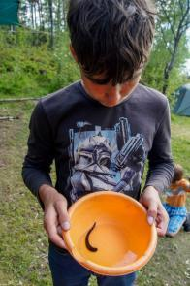
Фото 4, 5: Эксперимент с Руче́йником (Trichoptera) - подтверждено, что строительный материал домика подбирается с целью маскировки на грунте.
без домика домик из веточек
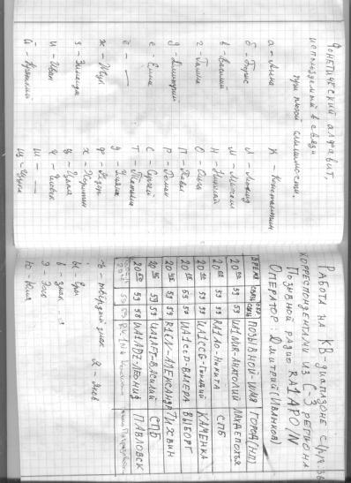
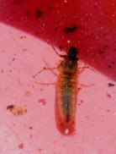
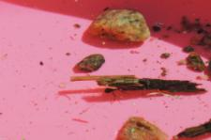
3. Изучение приемов работы с радиостанцией в полевых условиях
Фото 6: Полевая радиостанция за работой Фото 7: Страница из дневника работы полевой радиостанции

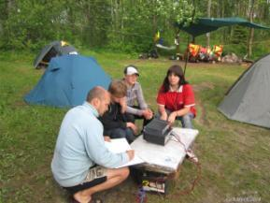

4. Экологическая акция по очистки острова Слитный и прилегающей акватории от мусора и старых сетей.
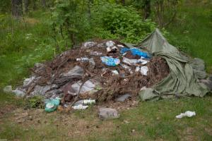
Фото 8: Кучи мусора на стоянках, разобранные нами Фото 9: результат сбора запутавшихся сетей по берегам острова.
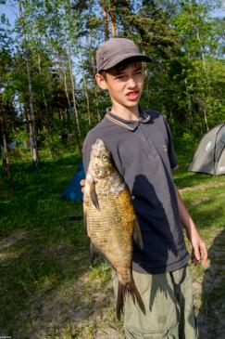

5. Изучение биоразнообразия природы
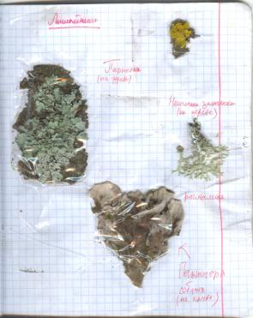
Фото10, 11, 12: Страницы из полевого дневника
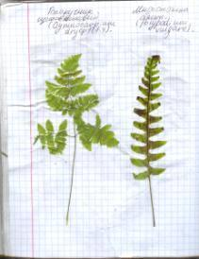
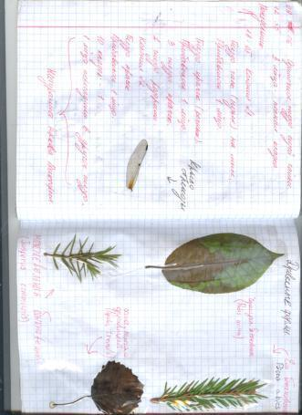

6. Наблюдение жизни птичьей колонии. Репродуктивное поведение птиц.
Фото 13. Изучение колонии №1 - Речные Крачки
Фото 14: Птенцы Серебристой чайки с колонии №3
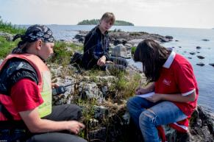
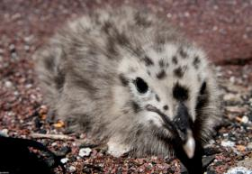
Фото 15: Гнездо Красноголового нырка
Фото 16: Перевозка птенцов Большим Крохалем
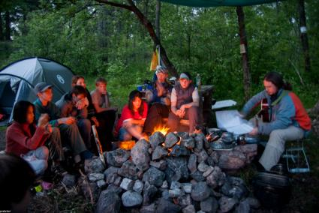
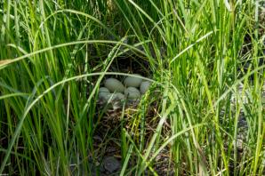
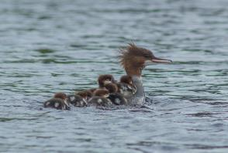
7. Знакомство молодого поколения с автором исполнителем Григорьевым И.М. и с классикой авторской песни.
Фото 17: Вечерний костер

8. Организация и проведение соревнований на личное первенство
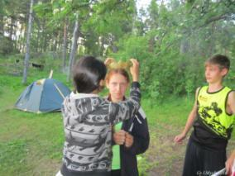
Фото 18 Изобретение - гамак Фото 19 Победитель
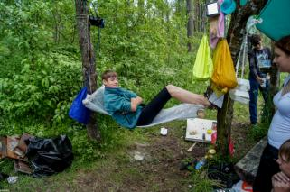
9. Обучение пользованию навигационной системой GPS ( garmin oregon 450) в игровом режиме - поиск клада
Фото 20: рукопись прибитая к нашему берегу волнами Ладоги

10. Творчество участников:
Фото 21: Рисунок акварелью Кензиной Олиславы - Тур

Фото 22: Тур
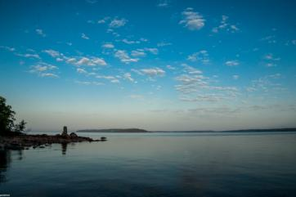

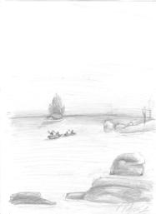
Фото 23: Старт Фото 24: Мониторинг колоний

